４ 戦時下の教育事情
- 軍事体制の浸透
戦時色が強くなるにつれ、『沿革史』の墨塗りの部分が多くなるが、その中での子どもにつながる特色ある動きを拾ってみる。
十二年 十月 校内大衛生作業ヲ実施シ衛生方面ヲ完全ニス。児童衛生保健体位向上ノ一助トシテ校庭ニ低鉄棒十間ヲ設ク。
十一月 国民精神作興詔書御下賜記念日、全校生徒旗行列ヲナシ、石脇・園方面ヲ行進ス。
十三年 四月 鉄棒東側高地畑約一段五畝借地、農業科実習地トシテ活用スルコトトナレリ。
六月 支那事変貯金ニツキ児童ニ訓話ヲナシ、本月ヨリ毎月実施。
八月 集団勤労実施（本日ヨリ三日間）。小学校・青年学校・青年団・処女会各団体別。
十四年 一月 旧青年団トシテ本校ニ軍楽器一揃並格納戸棚（価格計弐百円）寄贈サレ、本日吹初式並納入式ヲ挙行サル。
五月 団体勤労ヲナシ、応召家庭ニ奉仕。
五月 本月二十二日、御下賜ノ青少年学徒ニ賜ハリタル勅語ノ奉読式舉行。爾今、毎月二十二日ヲ記念日ト定メ奉誦並ニ訓話ヲナス。
八月 本日ヨリ例年夏季休業ニ入リタルモ、本年ヨリ夏季心身鍛練期間トシテ十五日間児童ヲ出校セシメル事トナレリ。他ハ各家庭ニテ家事ノ手伝イヲナサシム。本校ニテハ、職員輪番ニテ村落巡視、校外生活ノ指導ニ当レリ。
以下、子どもを巻き込んで軍事体制下の諸施策に慣らされていく。
- 国民学校の教育
国民学校令
昭和16年3月、従来の小学校令を改正して国民学校令が公布された。同じく施行細則も改正された。国民学校へ改正の期するところは「皇国ノ道ニ則リテ初等普通教育ヲ施シ国民ノ基礎的練成ヲ為スヲ以テ目的トス」（国民学校令第一条）とあるように、「皇国ノ道」という枠の中で、国民としての基礎的な練成を行うというのである。小学校令（明治23年）が、
小学校ハ児童身体ノ発達ニ留意シテ道徳教育及国民教育ノ基礎並其生活ニ必須ナル普通ノ知識技能ヲ授クルヲ以テ本旨トス
と説いていることと比べれば、教育のあるべき本旨を貫いて主張しているのは、わが国の教育が低迷していたそれより50年前の小学校令の方であることは瞭然である。
しかし、時局は急迫していた。昭和12年の国民精神総動員実施要綱、翌13年の国家総動員法、その翌14年の国民徴用令と進んでいった。国民学校令の公布はこの時局を反映したものといえよう。
『沿革史』によると、その前年より移行のための準備段階に入っていることがわかる。すなわち
本年度国民学校準備研究期間ニ相当スルヲ以テ研究並発表ハ右ノ趣旨ニ則リ実施ス
とあり、校長以下4名の訓導が国民学校に関する伝達講習を受講している。
国民学校は先に見たようにその目的において大きな変革であるが、制度上ではどうであろうか。『学制80年史』によると(1)義務教育年限を8年に延長したこと。(2)教育課程を初等科6年・高等科2年としたことなどであり、実際には平静に受け入れられたようである。もっとも(1)については昭和19年より実施されるはずであったが、戦時非常措置として延期されたまま終戦を迎えた。なお、国民学校の教育内容は次の5教科にまとめられていた。
国民科（修身・国語・国史・地理）
理数科（算術・理科）
体練科（体操・武道）
芸能科（音楽・習字・図画・工作・裁縫・家事）
実業科（農業・工業・商業・水産）
国民学校での学校生活
昭和16年4月、国民学校令の施行に伴い、泊尋常高等小学校は校名を泊国民学校と改めた。また尋常科・高等科を初等科・高等科とした。時を同じくして旧来の青年団・少年団・処女会を発展的解消し、新に泊村青少年団を結成することになった。戦争協力体制が底辺まで整備されて行くのである。その一例が各校とも畑地を貸借とするなどして造った国民学校報国農場であろう。泊校でも泊笠田寛二の桑畑を借り入れ、高学年児童と職員による共働で国内増産計画に協力、供出用甘藷栽培を行った。同年8月には金属回収が行われ、職員は学校内の鉄類を取外し供出した。その主なものは窓枠、桟、レール、火鉢、国旗掲揚柱などであった。アルコール採取のため団栗も集めて発送した。17年3月、国民学校第1回の修了式を行ったが、郡内各校とも特別行賞の他、賞状、修業証書は一切廃止した。
同年9月、加里不足を補うため、5年生以上で2回にわたり海草を採取した。その後も報国農場は拡張され、同年12月には甘藷70俵を生産している。桑皮採取、木炭や塩の生産などにも当たった。このように『沿革史』は、勤労生産に関する子どもたちの奉仕作業が、日常的に行われるようになったことを具に書き残している。
一方、黒く塗りつぶされて全容の把握が困難であるが、軍事講演会、出征家族慰問、戦没兵士遺骨の出迎えなど、志気を鼓舞し戦争協力体制に巻き込む諸行事が重ねられている。こうした学校の取り組みに対し、有志や婦人会、小学校後援会などからの寄付も、この時期はことのほか多い。
昭和18年9月、鳥取市を中心に大地震があった。戦争中のことで被害は過小に報告されていたが、実際には有史以来の大惨事であった。村内においても相当の被害があったが、小学校では北校舎の階段が地盤沈下のため壊れるなどの被害があった。原池が地震のため隆起して田地が浸水、この救援のため、高学年で勤労奉仕隊をつくって出動させた。
時局がいよいよ急迫を告げると、国策遂行の名のもとに昭和18年6月、「学徒戦時動員体制確立要綱」、同12月「教育ニ関スル戦時非常措置方策」などの訓令法令が相次いだ。
その頃のわが国の戦局は極めて不利であった。内には食糧の窮乏をきたし、外には戦争資財の不足など、日に日にきびしさを増していた。こうした中で国民は好むと好まざるとにかかわらず、戦争遂行のためにかりたてられた。そして総力を結集して本土決戦に備えようとしたのである。20年3月「決戦非常措置要綱」はその急迫した時態をよく示している。
一 全学徒ヲ食糧増産、軍需生産、防空防衞、重要研究、其他直接決戦ニ緊要ナル業務ニ総動員ス
二 右目的達成ノ為、国民学校初等科ヲ除キ学校ニ於ケル授業ハ昭和二十年四月一日ヨリ昭和二十一年三月三十一日ニ至ル期間、原則トシテ之ヲ停止ス
こうして、国民学校初等科を除く各種の学校において、授業はほとんどといっていいくらい停止され、援農作業や軍需工場労働に使役されるようになり、やがて終戦を迎えるのである。
この間の出来事について、再び『沿革史』を拾って見る。
昭和十九年 九月 松崎村ヘ疎開中ノ神戸市千歳国民学校ニ対シ、慰問ノ為野菜二荷呈ス。
十一月 八島徳義君外三名ノ村葬ヲ執行。児童参列ス。
十二月 本日ヨリ十一日迄学校職員ノ三分ノ一徹夜ヲナシ、学校警備ニ当ル。
一二月 大引網（マニラ麻）供出ス。
二十年 二月 学童生産増強動員下令サレ、高等科全児童藁工品作製等ノ作業ニ精励シ、三月末品評会アリ、十八名ノ受賞者アリ。
三月 資源回収ニ協力シ、金属類・座布団綿ノ回収ヲナス。
一 本年度生産増強協力事項左ノ如シ
(一) 炭林並木炭運搬 四月初メヨリ三月末迄出動回数三十回ニ近ク、二尺ニ余ル積雪ノ中ヲ真摯敢闘セルアル為ニ学校用炭並配給炭ノ円満ヲ期セリ。
(二) 供出米・供出薪材ノ運搬ハ、労力不足ト積雪ニ碍サレテ相当困難ナリシヲ、学童ノ協力ニヨリ解決セリ。
(三) 稲麦寄セ動力ヲ用ヒ短期間ニ仕上ゲシ為労力不足セルヲ、出動回数二十回ニ及ビ強力ナル協力ヲナセリ。
(四) 土木事業ニ対スル協力 村役場ノ石材運搬移転ノ石材運搬等、全学童出動シ協力ス。
一 本年度ハ時局ノ関係上中途転校入営セル疎開児童多シ、百名ヲ越ユ。
一 高二男中中途ニテ壮行セルモノ左ノ如シ。
藤井礼治 松 山 十一月二十八日
原田 弘 三 重 一月十三日
天野 肇 大 阪 一月十九日
高浜時雄 横須賀 一月二十日
米原正昭 内 原 二月 三日
一 本年度各種供出次ノ如シ（主要ナルモノ）。
(一) 桑皮 四千九十弐貫 (五) 芋蔓 九俵
(二) ドングリ 三石一斗 (六) 蝗 三十一貫二百匁
(三) 薄穂 三十五貫六百匁 (七) 小麦 十七貫五百匁
(四) 甘藷 六百六十貫 (八) スガ藻 四十貫
（中略）
二十年 五月 縁故疎開児童数調査ノ結果、本日マデノ分左ノ如シ。
本校 一五八名
分教場 五名
計 一六三名
五月 戦時中野草採集ニ全児童協力シ、農業会ニ供出ス。
（山蕗 二〇〇貫 蓬草 三〇〇貫）
五月 学校製塩用釜ヲ作リ、校庭ニテ児童各学年交替ニテ作業ニ従事ス（製塩量四五〇瓩）。
八月 集団疎開児童へ本校児童梅干ヲ供出ス。
九月 工作室ニ芋竈ヲ作成。
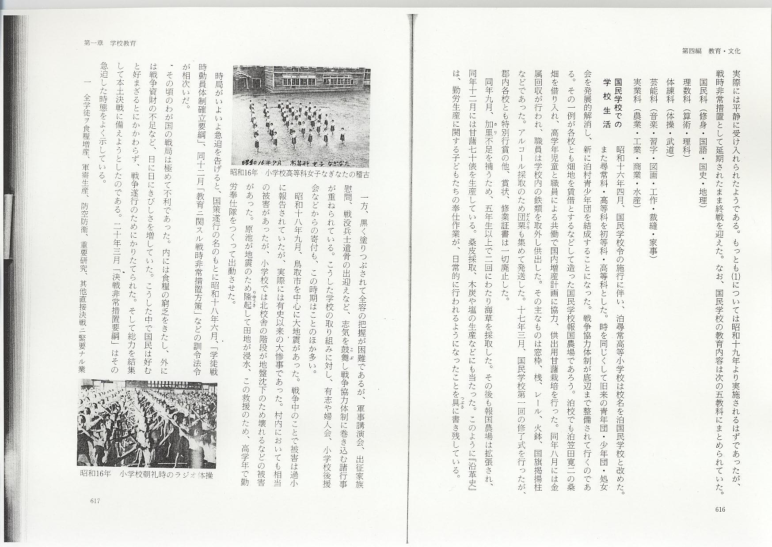

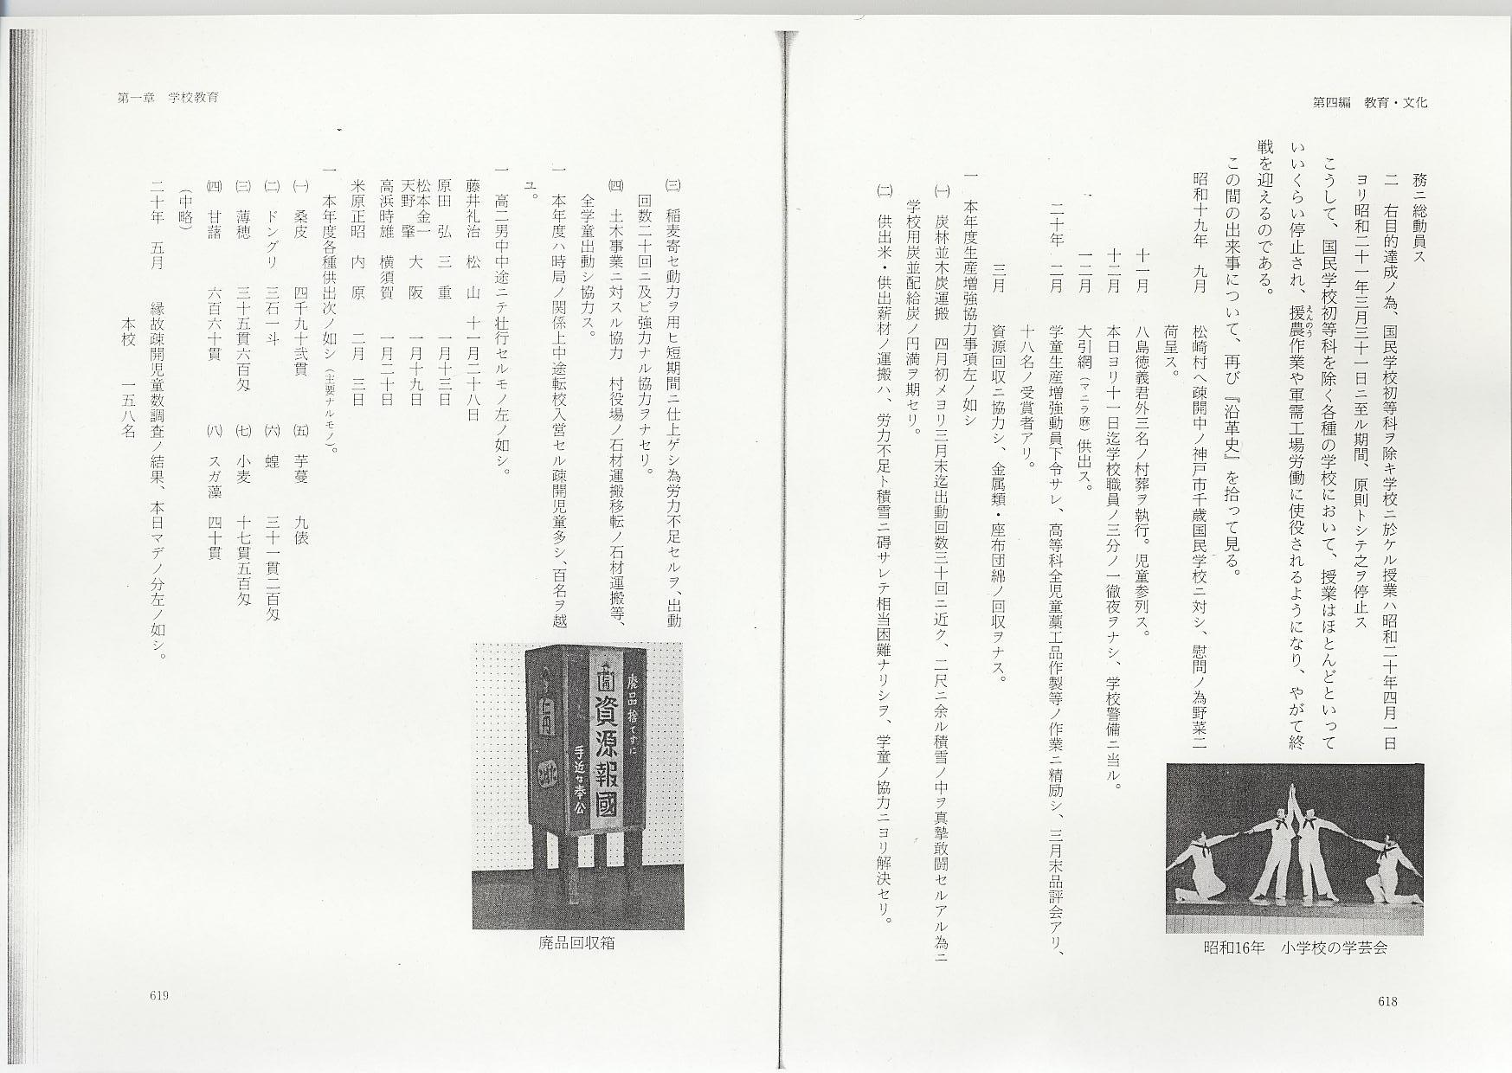
戦況が憂色濃くなるなかで、学校や児童が学業を割いて、どんな思いで銃後の一翼を担ったかを具に知ることができる貴重な記録であり、あえて転載した。
国民学校の思い出（園・山本浩一）

生活物資の不足が目立つ様になると、教科書も全員には渡らなくなり、教材は配給制になった。教科書欲しさに、大事に持ち続けて来た宝物と交換したこともある。
4年生（昭17）の冬には、教室から石炭ストーブが消えた。生徒は、山に入って教室暖房用の炭焼きを始めた。
授業時間は、次第に少なくなり、5年生の春、全生徒がめいめい家から鍬や唐鍬を持って来て、校庭をかいこんして芋を植え付け、秋にはその収穫を喜び合った。
おやつは、すべて母親の作った芋の切り干し、芋おやき、とうもろこしや小麦粉のだんごで、弁当は、毎日麦飯の中に梅干だけが入っていた。
作業は、班編成で行われ、春にはいつも出征軍人の家の麦の草取り、田植、田の草取、梅雨の時期には、桑の木の皮はぎ、夏は、のぼし刈り、秋にはどんぐりの実拾いと、年中忙がしい毎日であった。

終戦の年の思い出（原・長登喜雄）

昭和20年の春、集団登校中空襲警報が鳴って浜山の松林の中に駆けこんだことがある。
服は、男子は桑の木の皮を乾燥したものを供出して、その見返りに目の荒い麻織りのようなものを時々配給されていた。女子は母親の着物でもんぺや上着をつくって着ていた。履物はほとんどわら草履だったが、時々、ゴムの短靴の配給もあった。
対空監視しょうに使うためか、泊港の近くから、直径10㌢位の石を2・3個または、砂を風呂敷で包んで、行列をつくって甲亀山の上まで運んだが、子どもにとっては大変苦しいものだった。
甘いものは自家製の芋あめぐらいなもので、教科書は、新しいものは手に入らなくて、兄や姉や近所の上級生の古手をもらった。
終戦直後の教科書は、ガリバン刷り風のばらばらのもので、母親に糸で縫いとじてもらっていた。

